Naissance de la mécanique
à double échappement Erard

La découverte :
Cette histoire débuta par un appel téléphonique reçu par Xavier Wohleber. En ligne un Monsieur d’un certain âge qui prétendait détenir des prototypes de mécaniques Erard. N’ayant pas de descendance, il craignait qu’elles ne finissent un jour à la déchetterie. Il cherchait donc une association qui puisse mettre en valeur sa collection et surtout lui éviter la destruction.
Ce Monsieur demeurant non loin de chez moi dans le Val d’Oise c’est moi qui eus le privilège de réaliser cette première visite de découverte.
C’est ainsi que je fis la connaissance de Michel Douce, un ancien collaborateur des établissements Pleyel/Erard/Gaveau. Il œuvrait plus particulièrement dans le domaine du clavecin. C’est lorsque la production fut stoppée et l’usine démantelée qu’il récupéra ces maquettes vouées à disparaître.
Ces maquettes étaient disposées dans son salon sur un piano carré. De loin, on aurait dit de vieux morceaux de bois idéalement sec pour lancer un feu dans la cheminée. En y regardant de plus près on reconnaissait bien des marteaux, des touches, des chevalets… Monsieur Douce ne me donna aucune explication et je compris plus tard qu’il voulait me tester et s’assurer que je comprenais bien l’intérêt historique de ces maquettes. Il me précisa bien que son souhait était qu’un jour ces maquettes puissent être exposées dans un musée.
Je suis reparti en ayant fait quelques photos que j’ai diffusées aux membres du CA. Même si ces photos étaient imparfaites et ne permettaient pas encore de découvrir toutes les subtilités de fonctionnement des maquettes, nous étions tous d’accord pour que PHFE s’implique dans la récupération de ce petit trésor avec pour objectif de le remettre plus tard à un musée.
Jean Louchet qui était resté en relation avec le musée de la Philharmonie de Paris a activé son contact ce qui a permis d’obtenir de la PP une lettre de motivation. Ce courrier destiné à Monsieur Douce a été déterminant. C’est à l’occasion d’une deuxième visite avec Françoise Tillard que Monsieur Douce nous a cédés l’ensemble des maquettes pour un montant symbolique. PHFE est maintenant propriétaire des 15 maquettes.
L’étude des maquettes :
Il y a au total 15 maquettes. 7 concernent des mécaniques à simple échappement, 7 à double échappement et une de clavecin. Certaines mécaniques sont incomplètes ou cassées.
En observant les mécaniques à simple échappement et en les comparant à des dessins tirés de la littérature, on en déduit que la mécanique la plus ancienne date d’environ 1790. La plus récente est une mécanique à double échappement que l’on peut situer entre 1820 et 1825. Cette mécanique à double échappement correspond exactement aux caractéristiques de la mécanique brevetée par Erard en 1822.

Les mécaniques à simple échappement :
Peut-être faudrait-il déjà préciser aux lecteurs qui ne sont pas initiés à la technologie des pianos ce que signifie le terme échappement. Le piano est un instrument à percussion. Lorsque l’on enfonce une touche, le marteau est propulsé vers la corde via une pièce de liaison. Pour que la corde puisse sonner le marteau doit percuter la corde sur son élan et doit être désolidarisé de cette pièce de liaison. D’où le terme ‘’échappement’’ que l’on retrouve sur toutes les mécaniques de piano. Sur les pianos les plus anciens cet échappement est dit ‘’simple’’, ce qui signifie concrètement que la touche doit remonter complètement avant de pouvoir être rejouée. Un autre terme aussi à connaître, c’est ‘’l’attrape’’. Il s’agit d’un dispositif qui freine le mateau après la percussion, fonction indispensable pour pouvoir rejouer une note.
La mécanique la plus ancienne (ca.1790) à échappement simple de cette collection est représentée sur la photo P1. Il s’agit d’une mécanique avec échappement dit à ‘’glissement‘’. Grâce à cette came le bâton d’échappement glissait horizontalement pendant sa levée et finissait par se désolidariser du marteau. La littérature évoque cette mécanique Erard montée sur un piano forte (dessin D1). A noter que cette technique était déjà utilisée en 1777 par un autre facteur de piano (dessin D2). Ce n’est donc vraisemblablement pas Erard qui a inventé ce principe. Cette technologie a été utilisée sur les pianos forte et les pianos carrés fin 18ème et début 19ème. Pour qu’elle fonctionne bien il fallait limiter le frottement sur la came au risque d’avoir un instrument qui ne puisse pas exprimer les nuances.
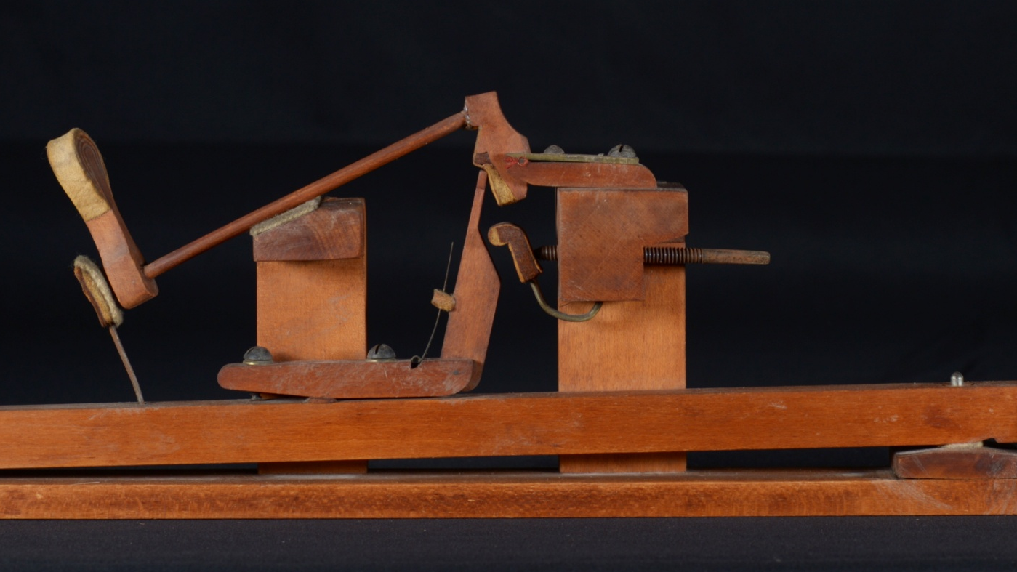
P1

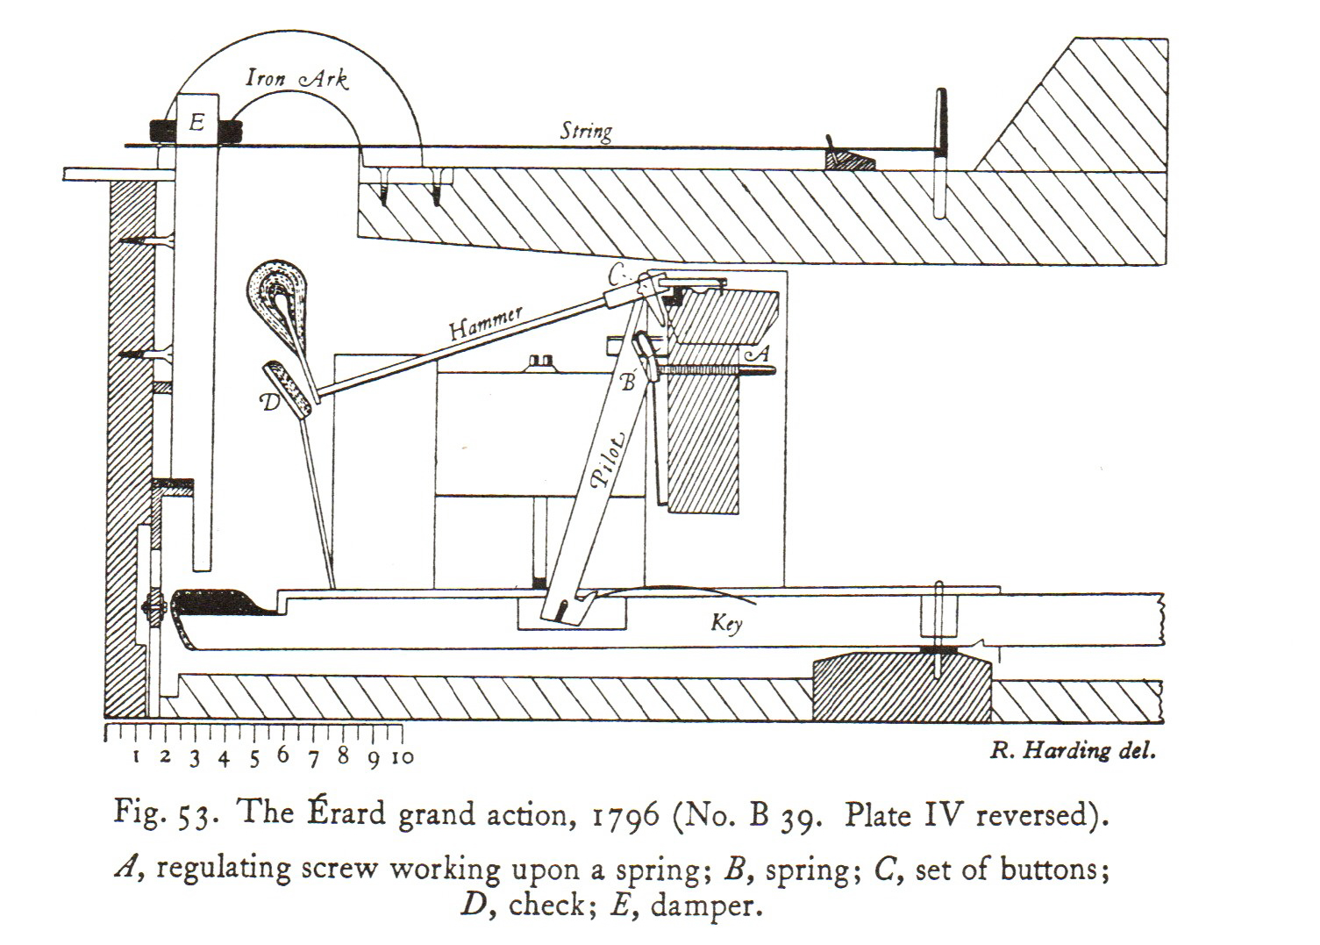
D1
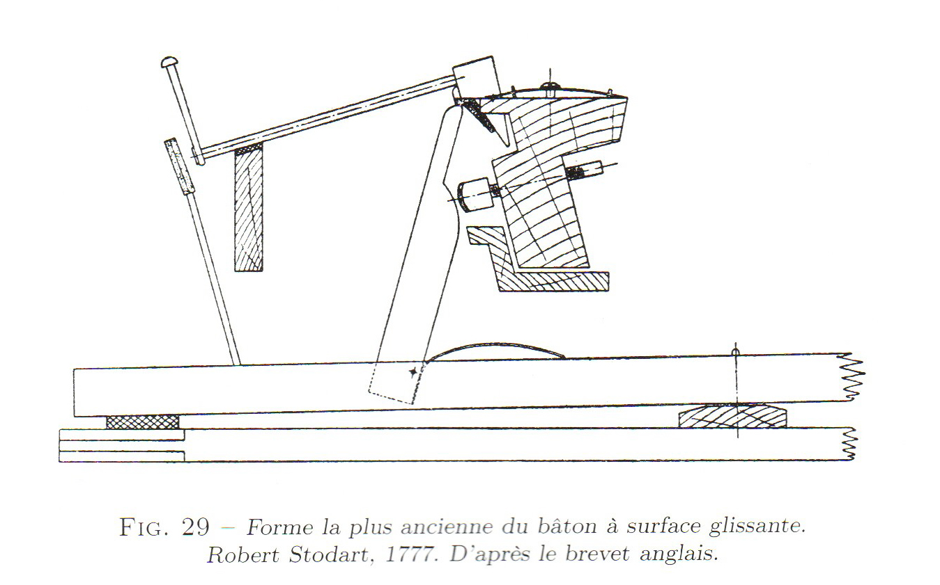
D2
Ce défaut a été corrigé sur les mécaniques à échappement avec bâton en équerre (photo P2 et dessin D3) . Ce système offrait très peu de résistance au frottement et permettait au pianiste de mieux contrôler son jeu. C’est d’ailleurs ce principe d’échappement qui a été retenu par la suite et qui équipe de nos jours tous les pianos à queue.
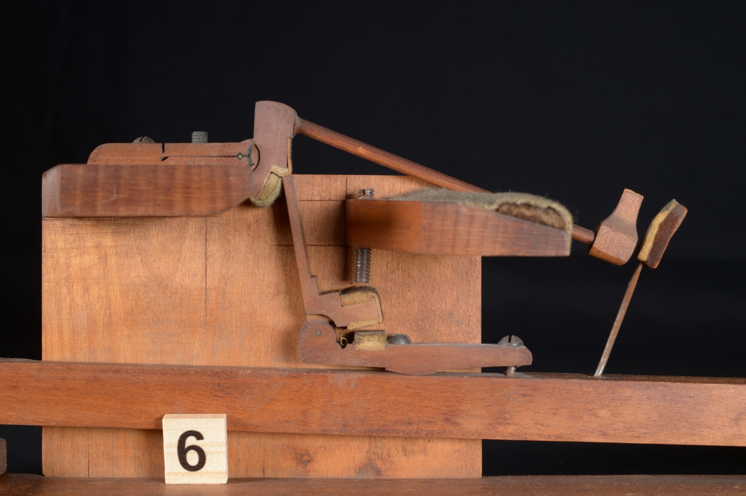
P2
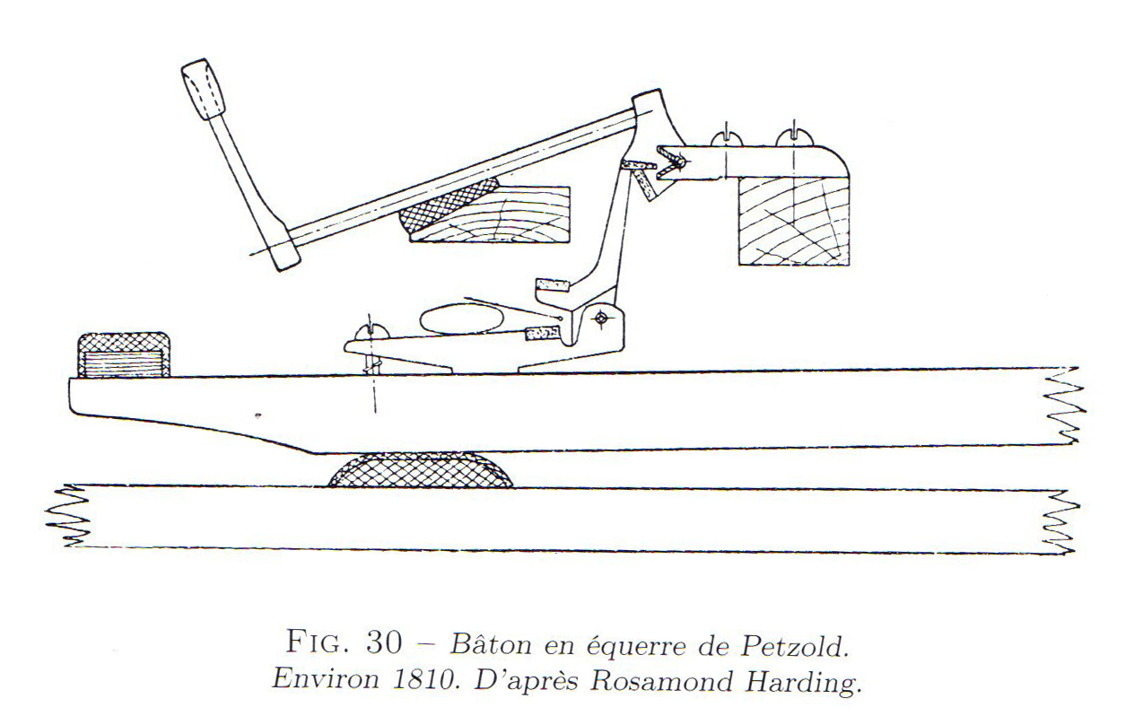
D3
Une invention étonnante d’Erard est cette mécanique sans ressort qui n’utilise que la gravité pour fonctionner (photo P3). Le bourrelet de droite provoquait l’échappement, celui de gauche remettait le bâton d’échappement en place. Cette même idée a été reprise plus tard par Schwander mais avec deux ressorts en plus (voir dessin D4). Cette solution ne manquait pas d’originalité mais n’a pas vraiment eu de débouché commercial.
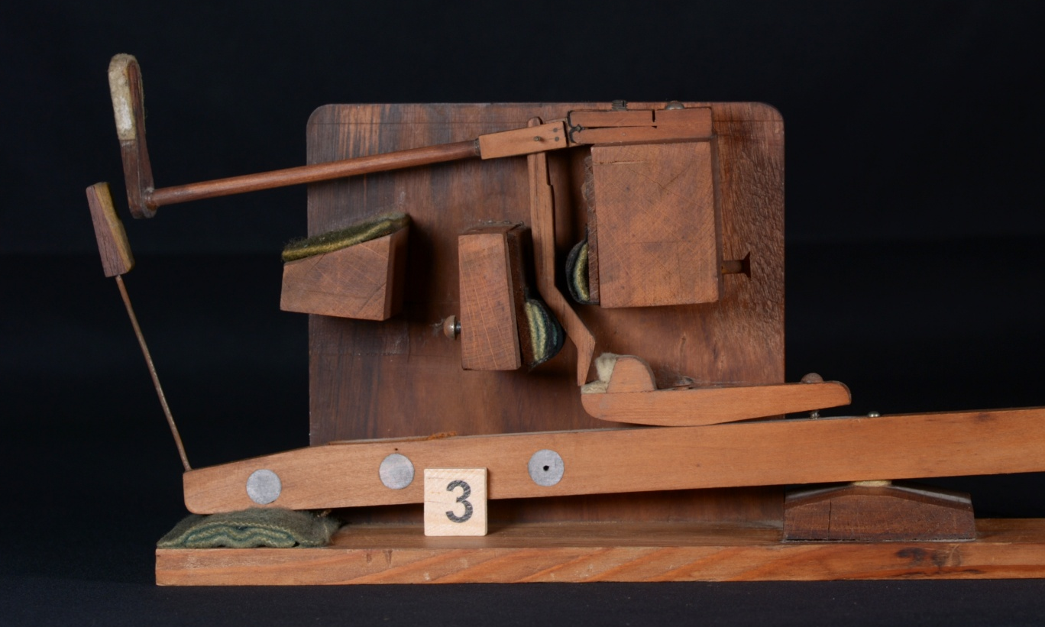
P3
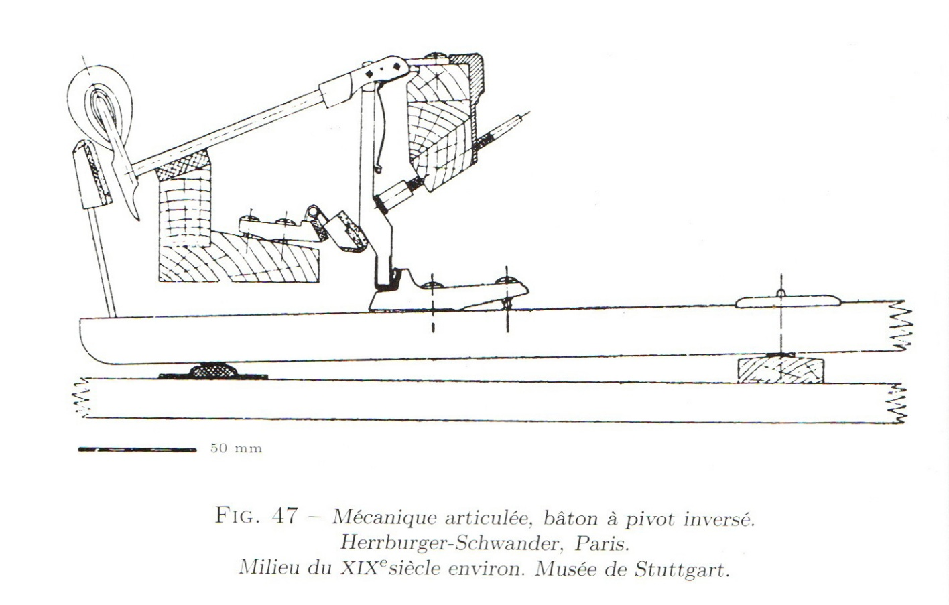
D4
Jusqu’au début du 19ème siècle les mécaniques à échappement simple d’Erard ne se distinguaient pas particulièrement de celles des autres concurrents.
Le génie d’Erard est d’avoir recherché très tôt une solution pour pouvoir améliorer la vitesse de répétition des notes et de ce fait le confort de jeu du pianiste.
L’objectif technique était de pouvoir rejouer une note sans attendre que la touche ne remonte complètement. Nous verrons ci-dessous qu’il y eut pas mal d’essais avant de trouver ‘’la solution’’.

Le double échappement :
Les techniciens qui planchaient sur le sujet avaient donc un cahier des charges simple. Lorsque la touche remontait des 2/3, le mécanisme devait être en place pour pouvoir rejouer la note.
Ce qui est passionnant dans l’études des maquettes de cette collection est que l’on comprend le cheminement des techniciens qui au fur et à mesure de leurs essais ont simplifié les mécanismes pour arriver à un système simple et robuste qui est toujours utilisé aujourd’hui dans les pianos à queue du monde entier.
Pour comprendre, nous disposons de maquettes qui présentent 3 idées différentes pour atteindre l’objectif.
La maquette représentée sur les photos P4, P5 et P6 évoque plutôt un objet décoratif moderne qu’une mécanique de piano et il faut faire preuve d’imagination pour en comprendre le fonctionnement.
Contrairement à la majorité des mécaniques connues, celle-ci fonctionne par traction, le marteau se soulevant à la manière d’une barrière dont on tirerait le contrepoids vers le bas. Lorsque l’on presse la touche la tige supérieure (rep.1) se déplace vers la gauche et entraîne via une petite pièce en bois (rep.2) le marteau vers le haut. Une tige métallique verticale (rep.3) soulève la pièce en bois et provoque l’échappement. C’est là qu’intervient la tige inférieure (rep.4) qui se prolonge par une lanière (rep.5) dont on peut voir les restes. La lanière empêche le marteau de redescendre complètement. Ce dispositif correspond à ce que nous appelons aujourd’hui ’’la rechute’’ dans une mécanique à double échappement.
Il est clair qu’une telle mécanique était bien trop compliquée pour pouvoir être opérationnelle dans un piano. Elle nous rappelle cependant qu’avant toute invention majeure, il y a un cheminement de l’esprit, des essais et des tâtonnements.
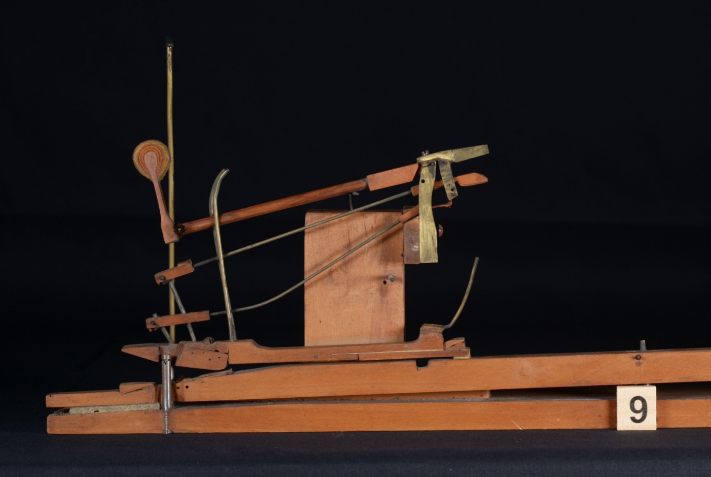
P4
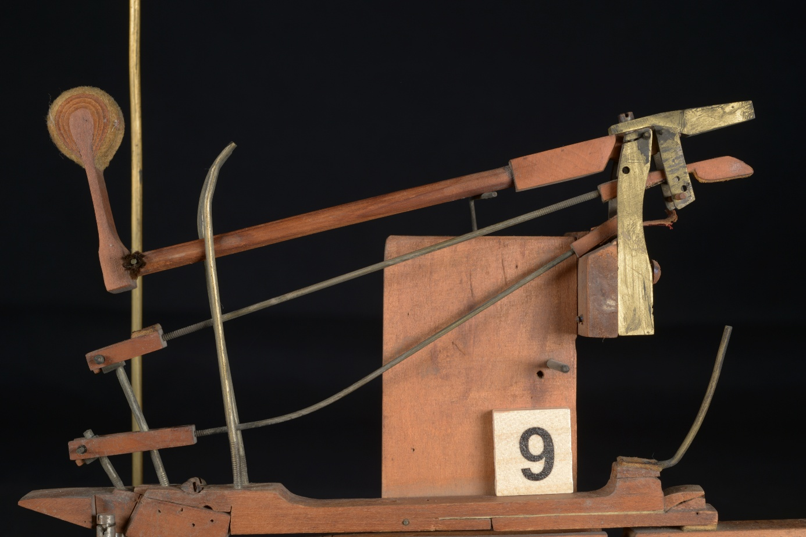
5
3
2
4
1
P5

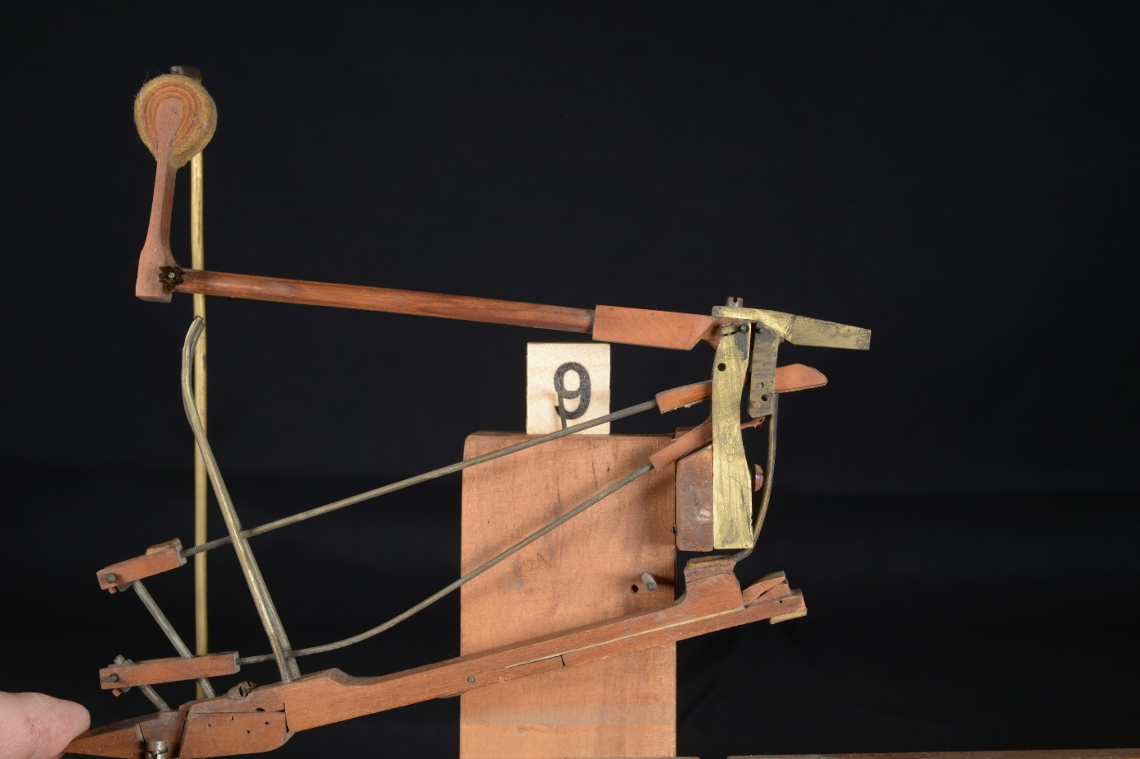
P6

Une autre idée est développée dans la mécanique présentée sur les photos P7 et P8. Nous nous retrouvons ici dans une configuration beaucoup plus conventionnelle avec une élévation du marteau par la poussée d’un bâton d’échappement en équerre. Ce bâton d’échappement (rep.1) traverse le manche après avoir échappé. L’astuce se trouve dans un petit berceau (rep.2) qui s’élève avec le bâton d’échappement et qui récupère le manche du marteau après échappement, à la manière de la rechute de nos piano actuels. Nous remarquerons aussi un système à bascule (rep.3) qui amplifie le mouvement vertical du bâton. Cette mécanique est très compacte. Une petite étiquette précise qu’elle était montée sur un piano d’enfant. La maquette fonctionne parfaitement. Je n’ai pas retrouvé de trace de dessin dans les ouvrages spécialisés.

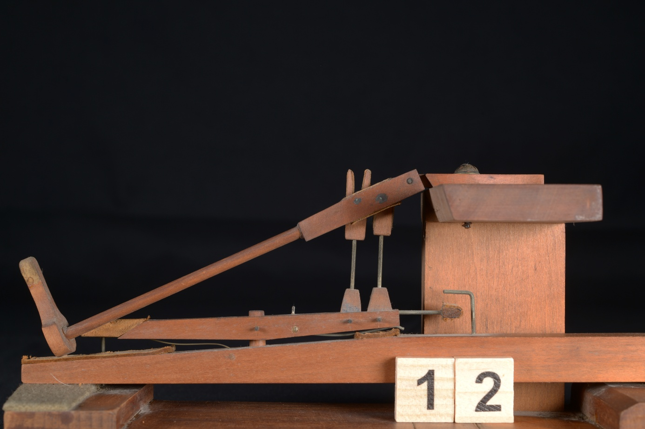
3
2
1
P7
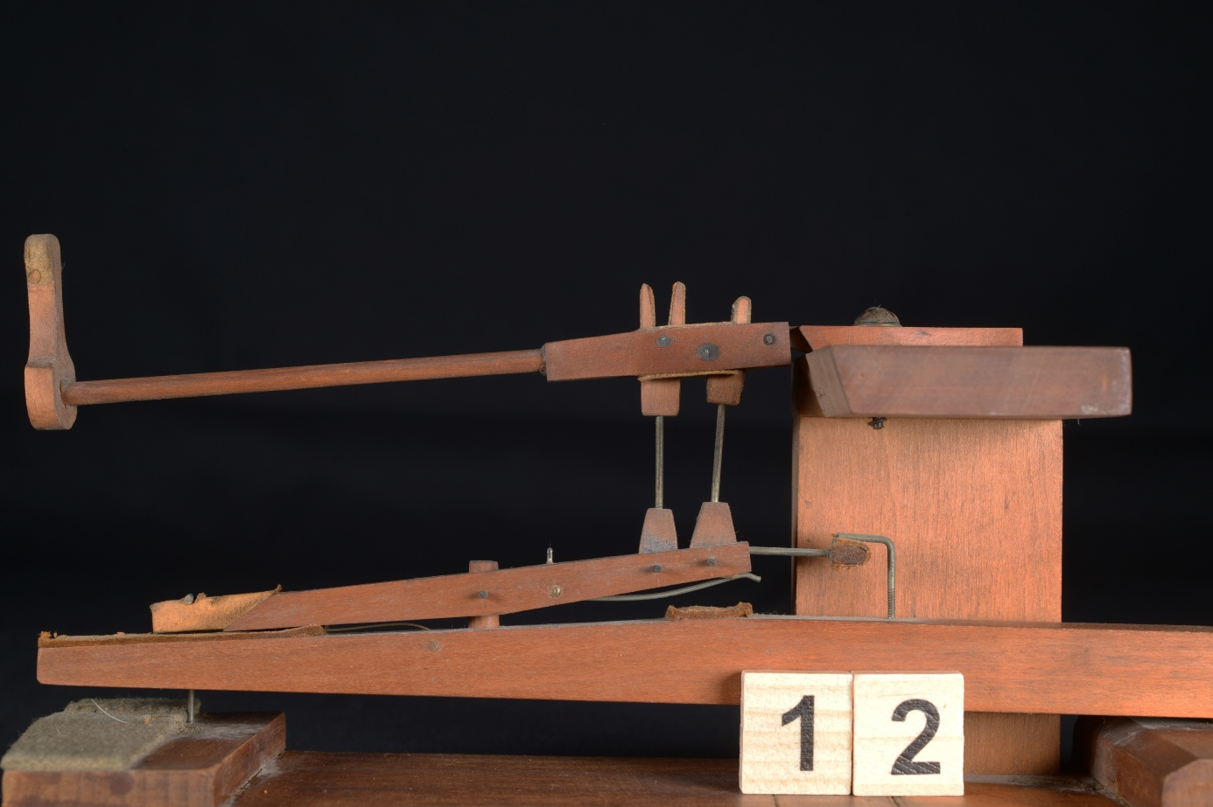
P8

Le troisième système, celui qui restera pour la postérité, est représenté sur les photos P9 et P10. Il s’agit d’une maquette dont le principe de fonctionnement correspond à la description faite dans la demande de brevet 3512. Dans cette demande on retrouve aussi le dessin D5. On y voit le principe du double échappement de tous nos pianos à queue, un bras supérieur de chevalet (rep.1) articulé et monté sur ressort (rep.2), un rouleau certes un peu déformé (rep.3), un bâton d’échappement en équerre (rep.4) et une vis qui permet de régler la hauteur de la rechute. Tout y est !!!
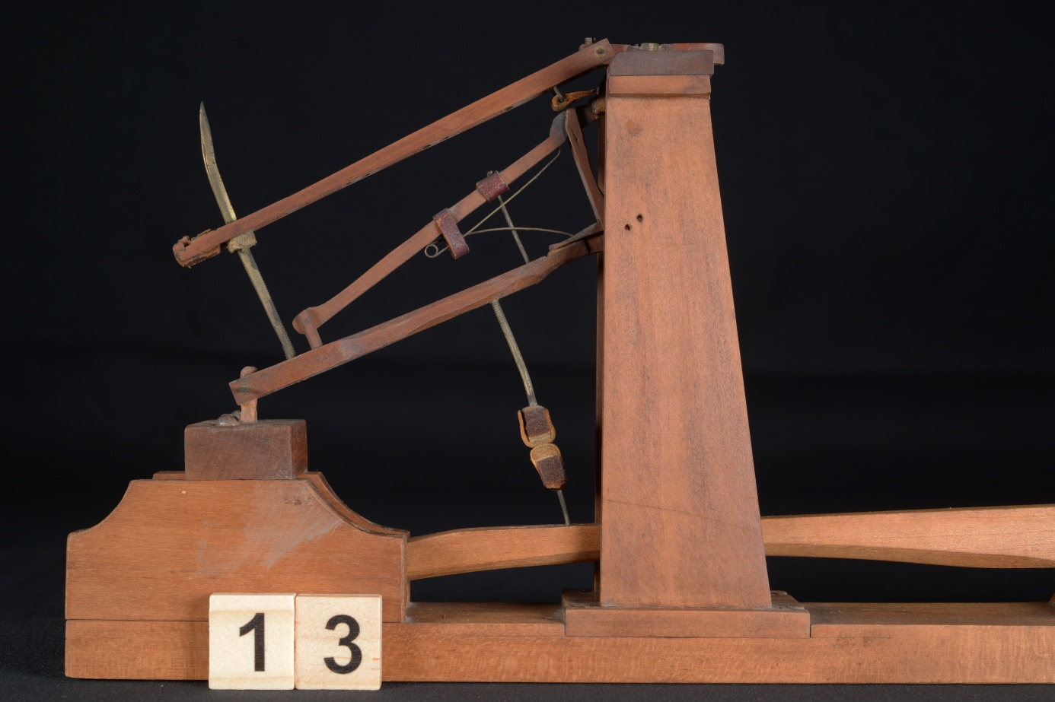
2
1
P9

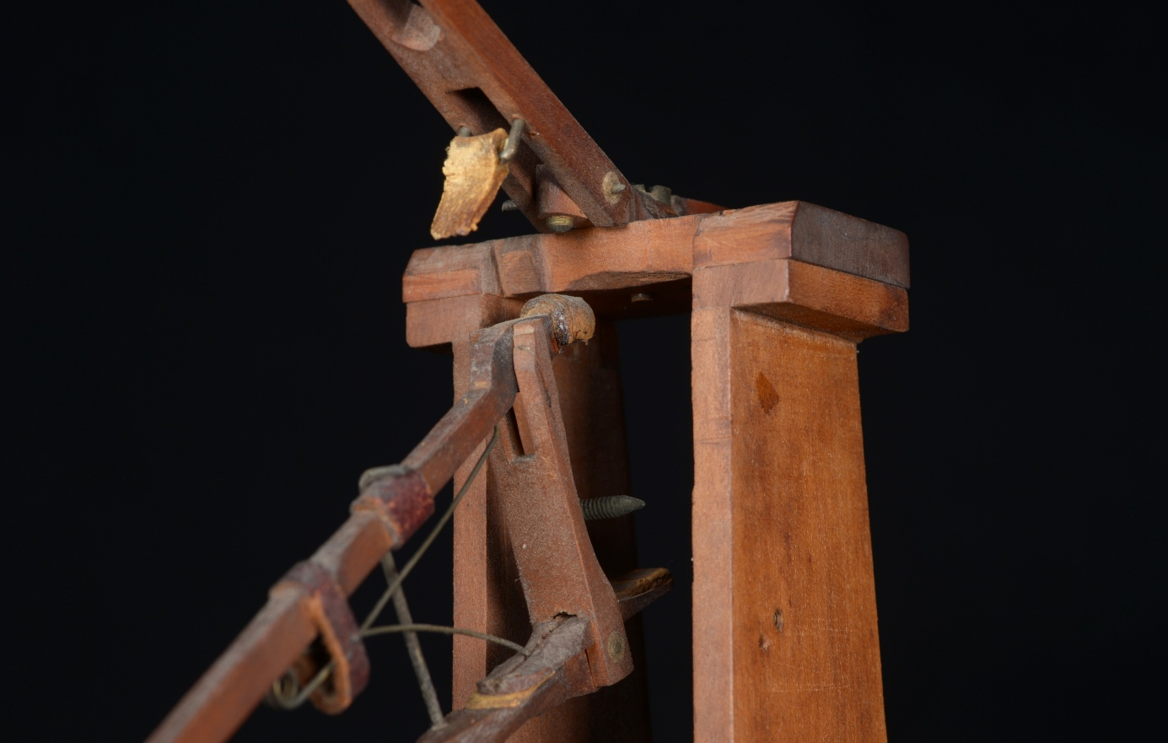
5
4
3
P10
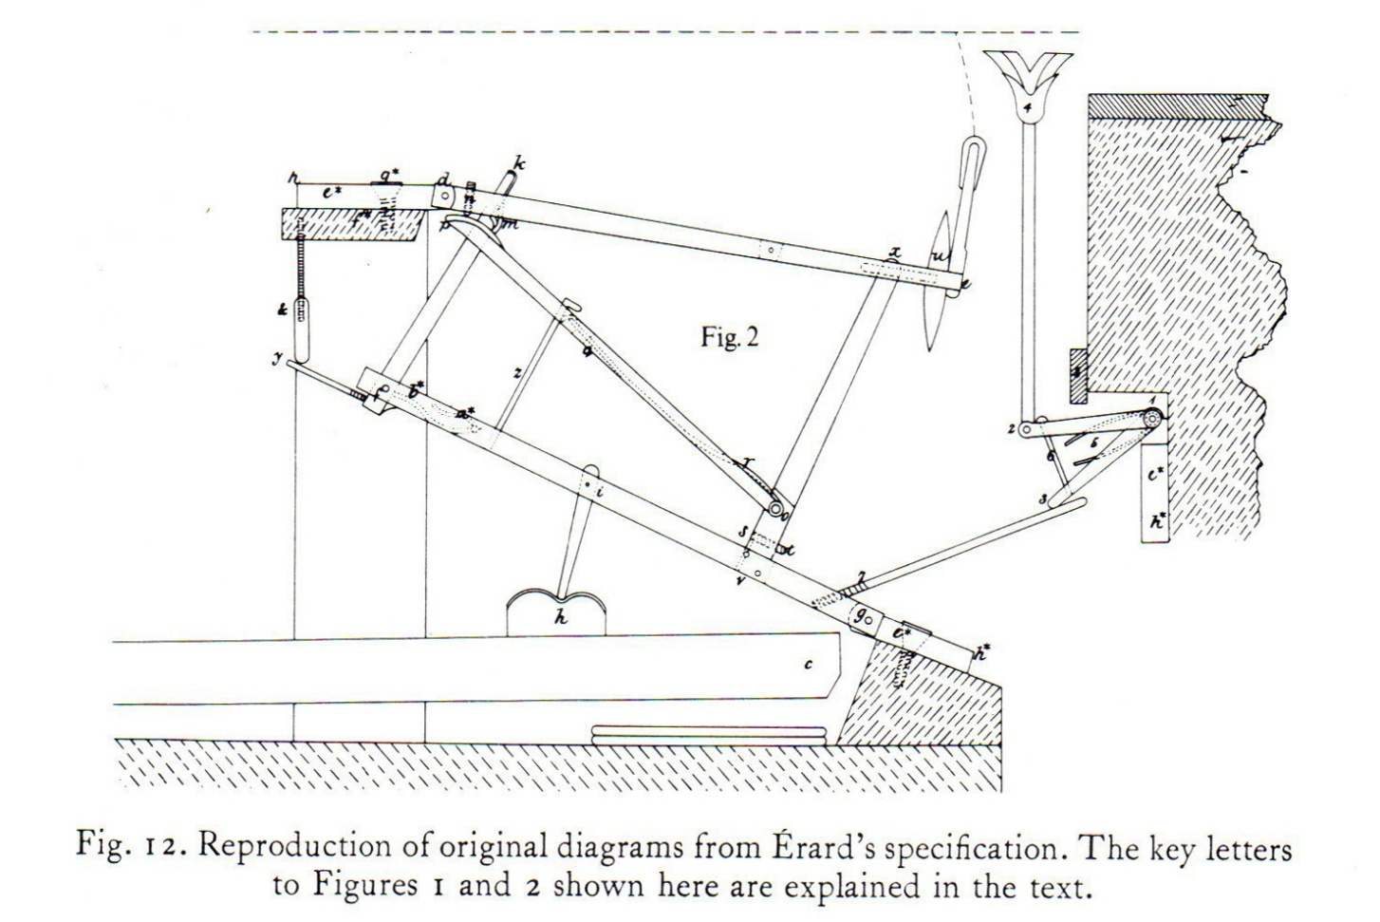
D5
La dernière maquette photo P11 avait été faite pour présenter un système de réglage de l’échappement par cône. Par la suite la solution retenue sera le bouton classique comme représenté sur le dessin D6.
Cette maquette a déjà en elle tout l’ADN des mécaniques Erard que nous connaissons.
Bras supérieur du chevalet articulé monté sur ressort (rep.1). Il est ajouré pour pouvoir faire passer le bâton d’échappement.
Ressort Henri Herz à double effet (rep.2) : il remonte le bras supérieur et replace le bâton d’échappement sous le rouleau.
Rouleau d’échappement (rep.3) en contact avec le bras supérieur et le bâton d’échappement.
Le T de rechute (rep.4) pas encore réglable.
Le réglage de la position du bâton d’échappement (rep.5).
Le réglage par vissage et torsion pour ajuster le jeu entre l’extrémité du bâton d’échappement et le bras supérieur (rep.6).
L’attrape par l’intérieur de la tête de marteau (rep.7).
La liaison rigide entre la touche et le chevalet (rep.8) qui est devenu la cravate.
La touche qui permet de faire descendre l’étouffoir (rep.9).
Le cône (rep.10) qui permet de régler la hauteur de l’échappement (remplacé par un bouton vissé dans la version définitive).
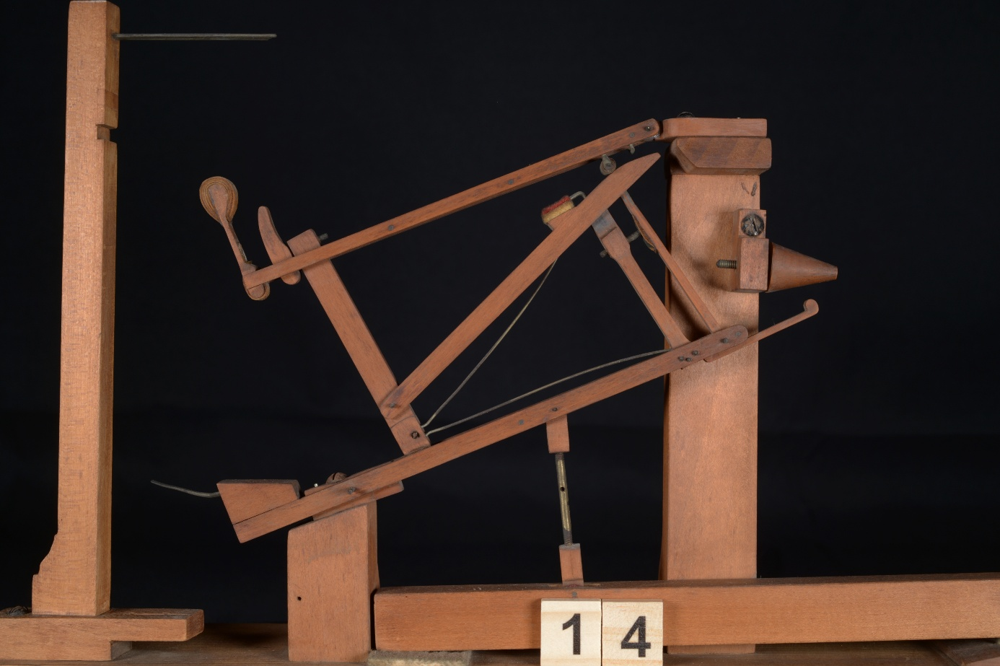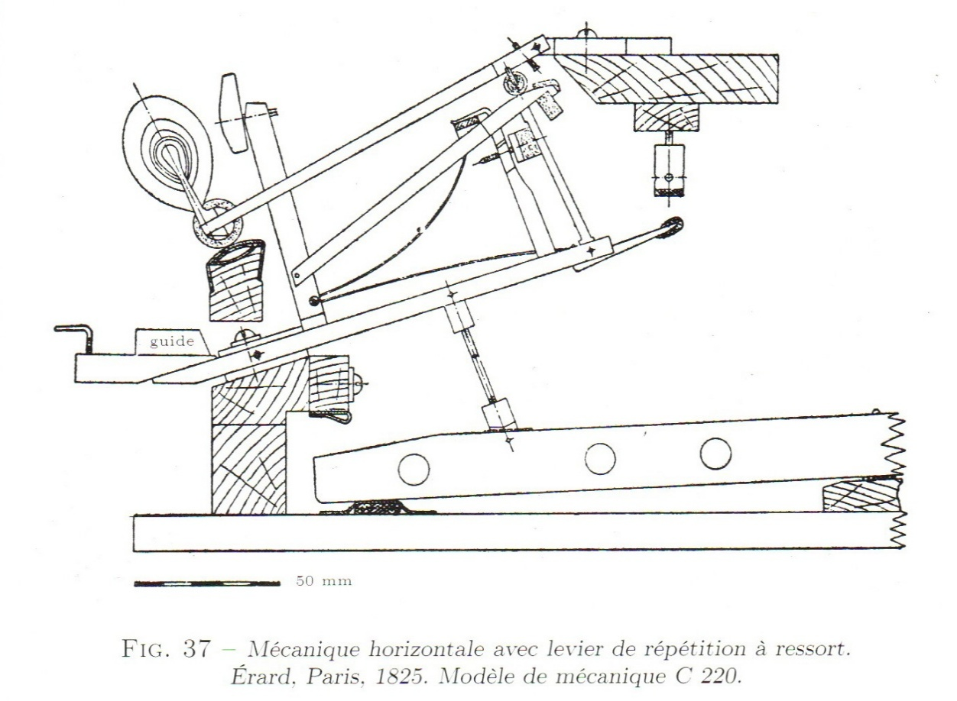
10
8
9
7
6
5
4
3
2
1
D6
P11
Conclusion :
Il a fallu beaucoup de persévérance et beaucoup d’essais à la maison Erard pour mettre au point un système de répétition dit à ’’double échappement’’. Ce système a fait l’objet du brevet N° 3512 délivré le 3 août 1822. Très rapidement ce principe a été repris par tous les fabricants de pianos à queue.
Grâce à cette invention, la mécanique des pianos à queue est devenue en quelque sorte le transmetteur de pensée du pianiste. Elle permet de doser la puissance à volonté, de passer d’un pianissimo à peine audible à un fortissimo et surtout d’offrir la possibilité de répéter des notes à une vitesse souvent limitée par la performance du pianiste.
Avec toutes les capacités en recherche et développement des grands fabricants de piano il est quand même surprenant que ce système n’ait jamais été remplacé. Suivant les marques, les chevalets ont quelques différences de forme mais la partie supérieure utilise toujours le même principe, celui conçu il y a plus de 2 siècles par la maison Erard.
Lorsque qu’un pilote automobile gagne un Grand Prix et monte sur la plus haute marche du podium les bras levés pour fêter sa victoire, il sait très bien qu’il doit aussi ce résultat à toute l’équipe de techniciens qui a mis au point sa voiture.
Dans ce même ordre d’idée, on pourrait imaginer qu’un pianiste fier de son interprétation ait une petite pensée pour Erard qui lui a facilité la tâche.
Ce serait exagéré mais quand même, une fois pour toutes, au nom de tous les pianistes :
Merci Monsieur Erard !

Texte et photos : Didier Hans
Origine de la collection : Michel Douce
Propriétaire de la collection : Association Piano Historique Fan d’Erard (PHFE)
Dessins tirés des ouvrages : ’’The Piano-Forte’’ et ’’Le marteau du piano’’.

